Задание 1

Условие

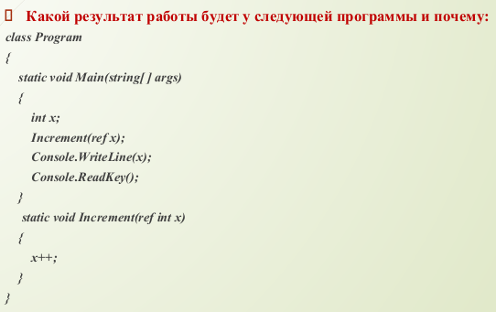

Код программы

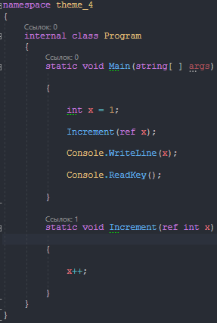

Результат программы

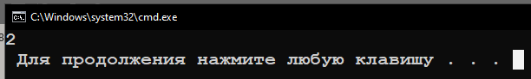

Ответ

Программа выведет ошибку, так как переменная x не проинициализирована.

Задание 2

Условие

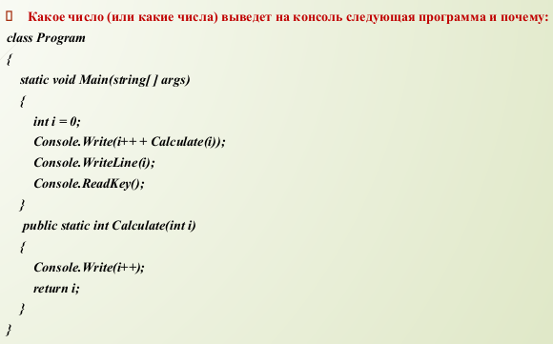

Код программы

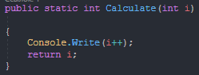

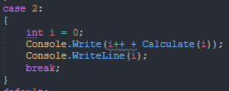

Результат программы

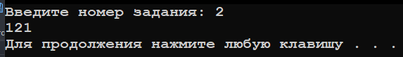

Задание 3

Условие

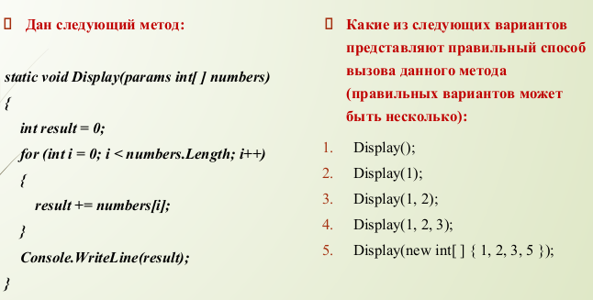

Код программы

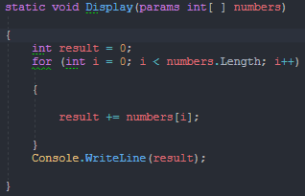

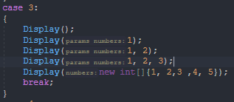

Результат программы

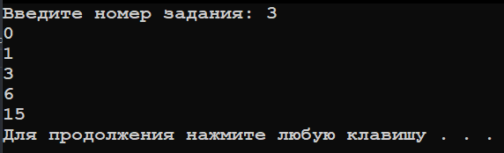

Ответ

params – может передавать неопределённое количество параметров, главное соответствовать указанному типу.

Задание 4

Условие

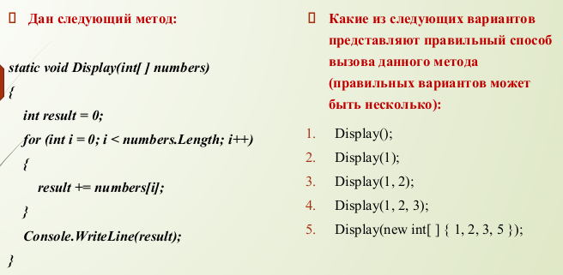

Код программы

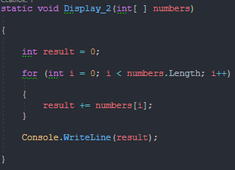

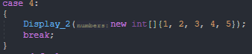

Результат программы

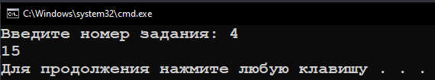

Ответ

Передать может только массив.

Задание 5

1)

Условие

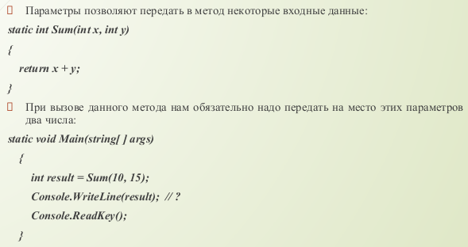

Результат программы

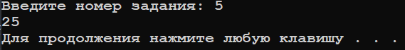

2)

Условие

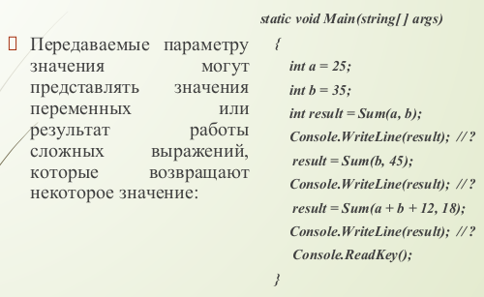

Результат

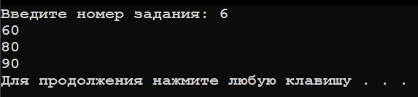

3)

Условие

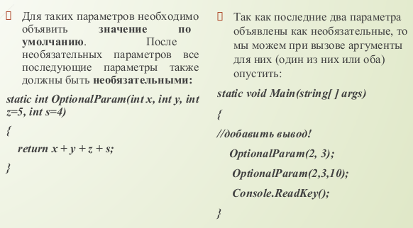

Код программы

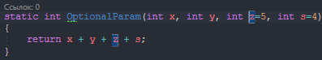

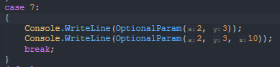

Результат программы

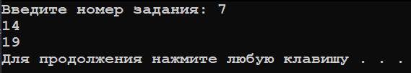

4)

Условие

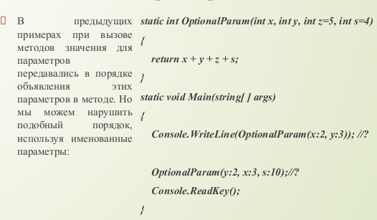

Результат программы

